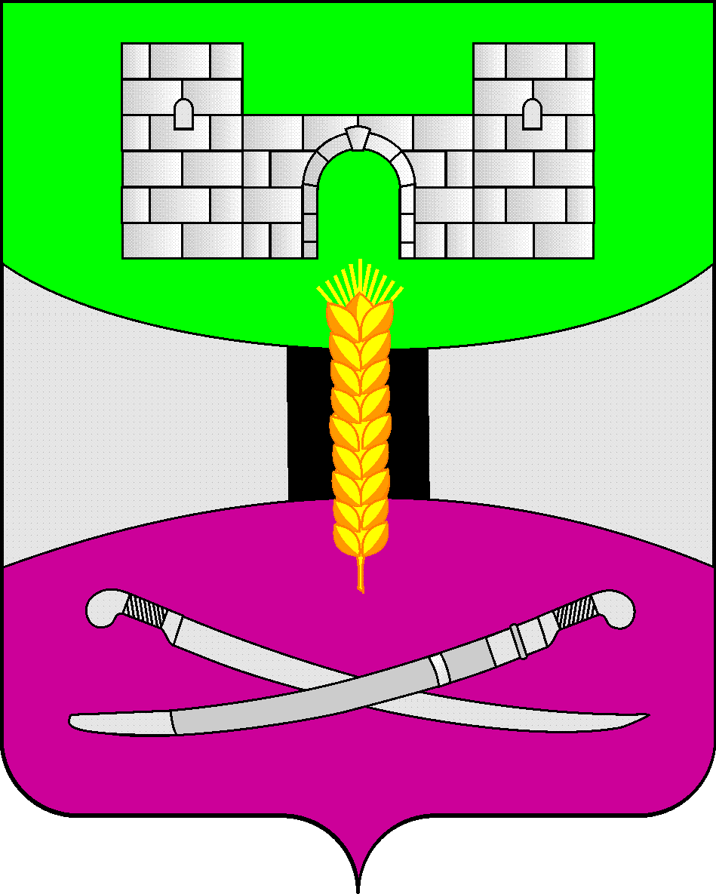

АДМИНИСТРАЦИЯ МУНИЦИПАЛЬНОГО ОБРАЗОВАНИЯ

ЩЕРБИНОВСКИЙ РАЙОН
ПОСТАНОВЛЕНИЕ

АДМИНИСТРАЦИЯ МУНИЦИПАЛЬНОГО ОБРАЗОВАНИЯ

ЩЕРБИНОВСКИЙ МУНИЦИПАЛЬНЫЙ РАЙОН
КРАСНОДАРСКОГО КРАЯ
ПОСТАНОВЛЕНИЕ
от 25.05.2026 | № 436
ст-ца Старощербиновская

Об изменении существенных условий
контракта по соглашению сторон

В соответствии с частью 65.1 статьи 112 Федерального закона от 5 апреля 2013 года № 44-ФЗ «О контрактной системе в сфере закупок товаров, работ, услуг для обеспечения государственных и муниципальных нужд», постановлением администрации муниципального образования Щербиновский район от 13 февраля 2026 года № 91 «Об утверждении Порядка изменения существенных условий контракта в соответствии с частью 65.1 статьи 112 Федерального закона от 5 апреля 2013 года № 44-ФЗ «О контрактной системе в сфере закупок товаров, работ, услуг для обеспечения государственных и муниципальных нужд» для заказчиков муниципального образования Щербиновский район», на основании обращения заказчика - муниципальное казенное учреждение муниципального образования Щербиновский район «Служба строительного заказчика» от 20 апреля 2026 года № 94, в связи с возникновением независящих от сторон обстоятельств, влекущих невозможность исполнения обязательств по муниципальному контракту № 0818500000826001269 от 15 апреля 2026 года на выполнение работ по объекту: «Строительство блочно-модульной котельной по адресу: Краснодарский край, Щербиновский район, с. Екатериновка, пер. Московский, 21А» (далее – контракт), п о с т а н о в л я ю:
1. Допустить по соглашению сторон изменение существенных условий контракта, заключенного до 1 января 2027 года, в соответствии с законодательством Российской Федерации, руководствуясь пунктом 12 части 1 статьи 95 Федерального закона от 5 апреля 2013 года № 44-ФЗ «О контрактной системе в сфере закупок товаров, работ, услуг для обеспечения государственных и муниципальных нужд» в части изменения дат начала выполнения работ по второму и третьему этапам, определив их с 25 мая 2026 года. Изменение начала выполнения работ по этапам не повлечет за собой изменение объемов и общего срока выполнения работ, предусмотренных контрактом при его заключении.
2. Отделу по взаимодействию с органами местного самоуправления администрации муниципального образования Щербиновский муниципальный район Краснодарского края (Терещенко) разместить настоящее постановление на официальном сайте администрации муниципального образования Щербиновский район.
3. Контроль за выполнением настоящего постановления возложить на заместителя главы Щербиновский муниципальный район Краснодарского края, начальника финансового управления администрации Щербиновский муниципальный район Краснодарского края Н.Н. Шевченко.
4. Постановление вступает в силу со дня его подписания.

Исполняющий полномочия главы
муниципального образования
Щербиновский муниципальный район
Краснодарского края С.Ю. Дормидонтов

